PEDIDO DE PROVIDÊNCIAS Nº 3096/2022
Pintura da faixa de pedestre na Rua João Antônio da Silveira, em frente ao nº 680, no Bairro Centro.
Solicita-se, após os trâmites regimentais, que seja enviada cópia da presente proposição ao Poder Executivo, para que realize as seguintes providências:
Pintura da faixa de pedestre na Rua João Antônio da Silveira, em frente ao nº 680, no Bairro Centro.
Novo Hamburgo, 12 de setembro de 2022.

Vereadora Lourdes Valim

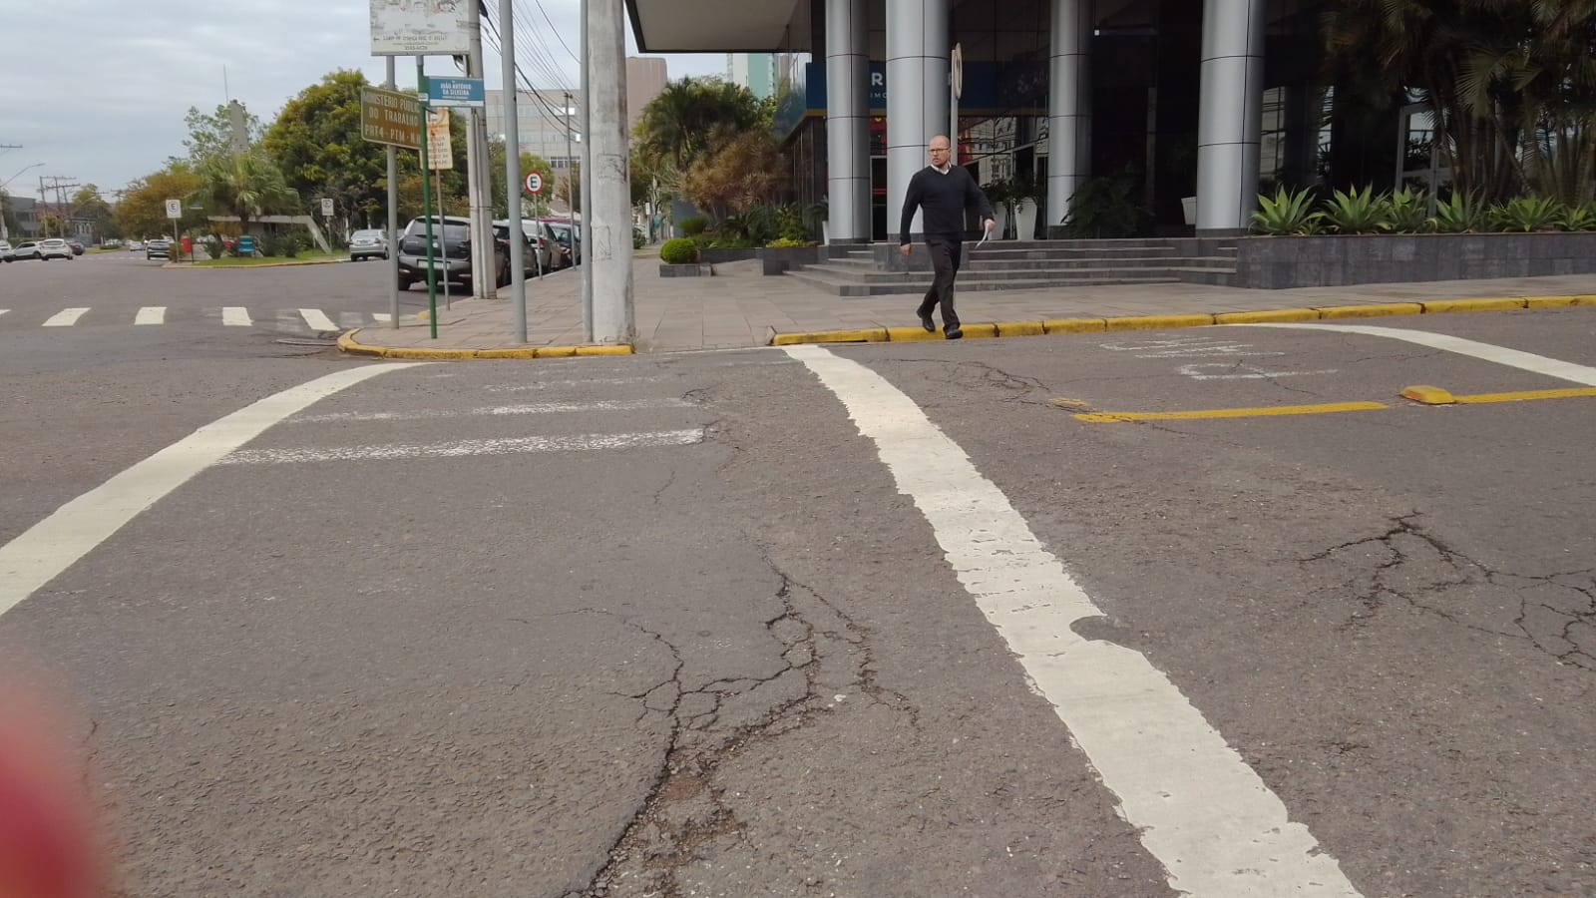

Obs.: Redação conforme original da autora.
/JC

